网络中心机房UPS电源系统建设方案

一、建设内容
本次电源系统改造包含：
UPS系统、预留和考虑未来监控端口（配电柜、UPS主机、电池等）。
涉及的工程改造内容有：
- UPS供电系统改造（含老UPS主机、电池断电拆除，新UPS主机和电池搬运就位和安装的实施）。
- 考虑UPS主机的承重，设计新UPS的设备底座图纸和设计方案。

中心机房UPS机房原设备布置图
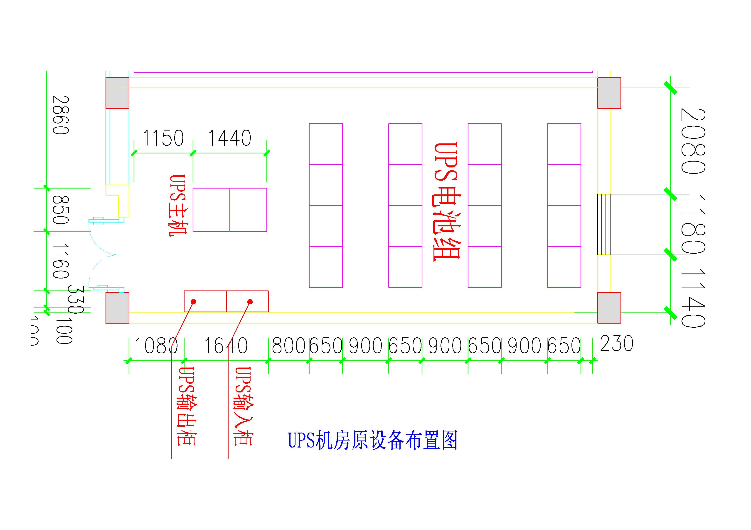

二、技术要求

1.供应商及生产企业要求
序号 | 项目 | 要求 | 备注
（一）授权和质保
1 | 项目授权书和原厂质保 | 投标供应商必须提供所投报设备配电柜、UPS系统（主机和电池）的制造商的专项授权 ，针对本项目的原厂三年以上免费质保函 。 | 提供原件。
2 | 兼容性 | 为了维护性和兼容性考虑，本次工程的设备配电柜、UPS系统（主机和电池）要求选用同一厂家生产的同一品牌。
（二）制造商能力要求
1 | 制造商能力 | 具有独立法人资格，招标内容在其营业执照的经营范围内，提供营业执照（副本）；如制造商投标，注册资本金不低于1000万元人民币或等值外币。  五年以上制造经验，产品广泛应用；提供制造厂家实验室通过中国合格评定国家认可委员会实验室认可证书（可提供与集团公司共用的实验室认可证书）。 | 复印件加盖原厂公章
2 | ISO认证体系 | 设备生产厂商必须通过ISO9001系列认证，ISO14001环境管理体系认证, GB/T28001-2011职业健康安全管理体系认证。 | 复印件加盖原厂公章
3 | 服务要求 | 本项目主要设备配电柜、UPS系统须在江苏设有售后维修服务机构，可以提供设备日常的维保及出现运行故障时的快速抢修。 | 证明材料加盖原厂公章
（三）集成商或代维公司能力要求
1 | 安全生产许可证 | 提供有效的 “安全生产许可证” | 复印件加盖原厂公章，原件备查
2 | 认证证书 | 具有ISO9001：质量管理体系认证证书。  具有ISO14001:环境管理体系认证证书。  GB/T28001-2011职业健康安全管理体系认证。  “重合同守信用企业”等级认证：  具有工商行政管理局出具的“重合同守信用企业”等级证书。  “资信等级证书”等级认证： | 复印件加盖原厂公章
3 | 资 质 | 机电安装工程专业承包叁级资质证书 | 复印件加盖原厂公章，原件备查
（四）投标设备要求
1 | 证明材料 | 提供UPS产品泰尔检测报告及产品彩页 | 复印件加盖原厂公章
2 | 认证 | 提供UPS产品的“中国节能产品认证证书”、“泰尔产品认证证书”、“CE认证”复印件；并提供蓄电池“泰尔产品认证证书” | 复印件加盖原厂公章
3 | 节能认证 | UPS和精密空调通过CQC节能认证，进入最新的节能产品采购目录，截取所在页位置。 | CQC节能认证加盖原厂公章
4 | 其他要求 | 提供同系列UPS产品容量≥180KVA，由中国信息产业通信设备抗震性能质量监督检验中心出具的8烈度合格证书。并提供2个及以上UPS产品专利证书。 | 复印件加盖原厂公章

2.UPS部分

2.1 UPS功率需求
目前机房有42台机柜，总配电箱电流显示为A相75A,B相为75A，C相为95A。每台机柜按照3KW计算，约126KW。视在功率为：126KW*1.25=158KVA，按照UPS70%-80%的安全负载计算（本次UPS安全负载取80%）：158KVA×1.25=200KVA。考虑未来设备负载会一直在增长，本次UPS主机选择模块化UPS方案，单台模块化UPS最大扩容到180KVA，单个模块功率≥25KVA。 目前配置≥120KVA，再预留1个功率模块。

2.2 技术参数
UPS均为模块化UPS，必须是真正的双变换、纯在线式的工作模式。负载在任何时候都由逆变器提供100%能量。
要求所有投报的机型须为国际知名品牌的高端定型产品并有广泛使用的成熟机型，UPS必须为原厂生产，提供产品认证证书及专利证书，不接受拼装或贴牌设备。
为保证系统的可靠性和稳定性，要求采用全数字控制技术，整流逆变均采用全数字化控制，可靠性高数字UPS，。UPS所有的参数设置、参数校验、故障诊断等可在主机控制面板显示和操作，要求采用彩色中文显示屏。
供应商应提供正式的、标准的、完整的产品样本、测试报告、UPS系统方案、安装图和安装手册，以及供应商认为有必要提供的相关资料。

序号 | UPS技术参数
１ | 所有模块均需要支持在线热插拔：机架式UPS功率模块，电气框最大≥180KVA，每个模块≥25KVA；三进/三出，每个UPS模块都有独立的控制系统，控制系统故障不会相互影响。
2 | 输入电压范围：242V～477V，－20%～＋25%满载，－20%～－36%线性降容，－36%可带60%负载。
3 | 输入频率：40Hz～70Hz。
4 | 输入功率因素：＞0.99。
5 | 输入电流谐波：线性负载 ≤1%，非线性负载≤3%。
6 | 输出功率因素：1。
7 | 输出电压稳压精度，380V±1％。
8 | 输出电压频率稳定度：±1％。
9 | 输出电压失真度：≤3％（线性负载）  ≤5％（非线性负载）。
10 | 过载能力要求，在线输出，125% 10min。
11 | 满载效率：≥96％。
12 | 当过载或短路状态消失后可自动恢复正常输出，并保证整流器、逆变器等部件不出现损坏。
13 | 当UPS出现故障时，控制系统应不间断地转换到旁路输出。
14 | 市电电池切换时间：0ms ，旁路切换时间：0ms。
15 | 电池温度补偿特性，即电池充电时可根据温度的变化而改变充电特性，从而延长电池使用寿命。
16 | 各机负载电流不平衡度≤2%额定输出电流。
17 | 具有功率模块母线电压、充电电压、电容运行时间、风扇运行时间、IGBT温度检测、进出风口温度监测与告警等功能，独立界面以图形及数字化直观显示。
18 | LCD屏具有显示功能，可显示输出电压，旁路电压，输出电流的实时数值，利于用户实时了解负载状态。
19 | 具有事件记录功能,可记录多达 3000 笔事件记录。
20 | 功率模块的ID识别采用智能自动识别方式，插入功率模块时无需通过拨码或软件设置，减少人为操作错误造成系统不稳定。
21 | UPS实现模块N+1冗余，负载均分，模块间环流小于额定电流的2％。
22 | UPS需为模块化设计，功率模块、监控模块均可热插拔，监控模块拔出，模块仍然可以继续工作。
23 | 具备共用电池组功能。
24 | UPS主机必须具有独立的自动旁路和手动维护旁路。
25 | 具备模块冗余功能，当模块的负载率大于设定值时，控制器应可以发出冗余丢失告警，以提醒客户负载的变动情况。
26 | 平均无故障时间：MTBF ≥20万小时。

2.电池
为避免再改造机房内的承重底座和电池架，原UPS旧电池拆除后，保留老电池架，新UPS配置不得超出原来的电池规格和数量。因四组电池并联使用，需要再配置1套汇总开关。方便切断整组电池。

免维护电池技术参数
序号 | 电池技术参数
1 | 主机房电池配置≥192节12V/100AH。
2 | 蓄电池提供泰尔检测报告
3 | 25℃时80%放电的循环次数不得低于800次。
4 | 无游离酸：由特殊隔板吸附电解液，因此电池内无游离酸，所以电池可以多方位安装。
5 | 排气系统：当电池过充电，内部压力过高时，排出过剩气体，气压达到正常值时，安全阀自动关闭，确保电池内不会有多余的气体积聚
6 | 所有电池间的联线和电池与UPS机组的联线均采用阻燃电缆。
7 | 设计使用寿命为10年，电池的浮充寿命≥5年，投标时提供技术资料和样本
8 | 并联的电池组必须为每一组电池提供独立的开关，实现每组电池单独维护和检修。
9 | 免维护：由于内部复合体系产生的气体全部还原成水，所以不需要补水操作。
10 | 防爆：安全阀和防爆栓的使用防止电池爆炸，保证电池正常使用时的安全。
11 | 电池品牌同UPS主机。

3.监控系统预留
UPS系统需预留监控接口和通道，未来可以接入机房动力环境监控系统。

三、设备清单
序号 | 设备名称 | 型号、描述 |  | 数量 | 单位 | 备注
（一）设备部分
1 | UPS主机 | 配置主机框≥180KVA，本次每台UPS配置≥120KVA，再预留1个模块。 |  | 2 | 台 | 模块化，N+1备份
2 | 功率模块 | ≥25KVA |  | ≥5/6 | 台 | 每台配置≥4个模块，加1个备份模块
3 | UPS用电池 | 12V/100AH |  | ≥192 | 节 | 尽量与原有数量保持一致
4 | UPS主机支架 | 10# 槽钢现场定制 |  | 2 | 组
5 | 电池汇流开关柜 | 直流，切换能力400A/3P |  | 1 | 台
（二）材料部分
1 | UPS输入电缆 |  | ZC-YJV4×95mm²+1×50mm² |  | 米 | 输入用
2 | UPS输出电缆 |  | ZC-YJV4×95mm²+1×50mm² |  | 米 | 输出用
3 | 电池跨接线 |  | （2×95）双拼 | 4 | 项
4 | 辅助材料 |  |  | 1 | 批

四、服务要求
(1)本次电源系统改造内容考虑后期维护性与兼容性，要求投标集成商需有网络机房电源系统改造实施经验，并在投标时提供具体案例。
(2)集成商需在投标时提供UPS主机和电池制造商出具的授权书，供货时提供制造商出具的电池原产地证书。
(3)所有所投设备需按上述技术参数列表提供技术偏离表。
(4)提供以上所有设备的附件（上表材料部分列出的和未列出的），包括相应电源插座、配线部件、电池开关和各种连接线等，长度和数量以实际需要为准，提供以上所有设备的原厂安装服务。
(5)改造方案由中标单位负责实施，中标单位投标时需告知最快实施时间，需与学校讨论制定改造实施计划，并按实施计划执行改造方案。
(6)采购的设备中所需配件，若要lisence授权的，应予无限制级授权。
(7)所有设备提供3年以上质保，提供三年7x24免费用户现场正式服务，并详细描述服务内容。
(8) 本次建设内容包含未来接入机房动力环境监控系统服务。
(9) 提供后期扩展所需功率模块和电池的报价。
(10) 提供质保期后的现场服务报价。

